DOCUMENTO DE TRANSFERÊNCIA DE DIREITOS
AUTORAIS:

Declaramos para fins de publicação do manuscrito intitulado “A consulta puerperal: em foco as demandas das mulheres, sob a perspectiva da enfermeira”, no Online Brazilian Journal of Nursing, que concordamos com a transferência de direitos autorais relativos a ele tornando-se seu conteúdo uma propriedade exclusiva deste periódico e estando vedada qualquer reprodução, total ou parcial em qualquer outro meio de divulgação, impresso ou eletrônico, sem autorização prévia e necessária do seu Conselho Deliberativo.

Belo Horizonte, 23 de maio de 2011.

Autores:

.
Kleyde Ventura de Souza

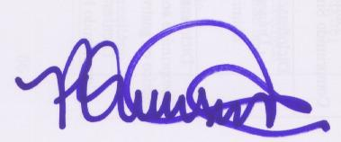.
Patrícia Regina Quinsacara Carvalho

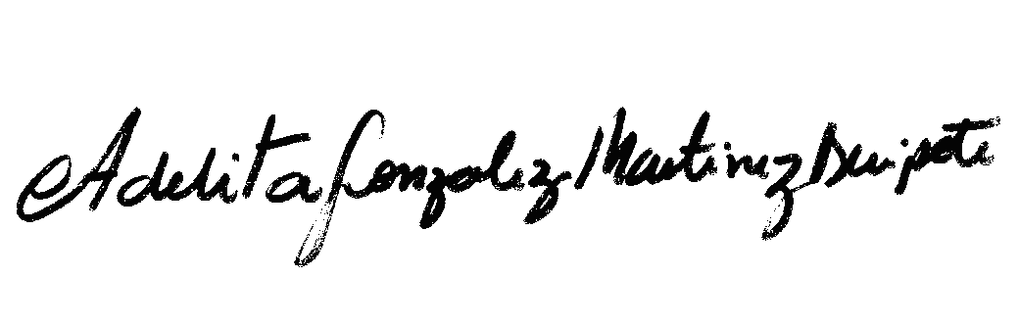
Adelita Gonzalez Martinez Depinote

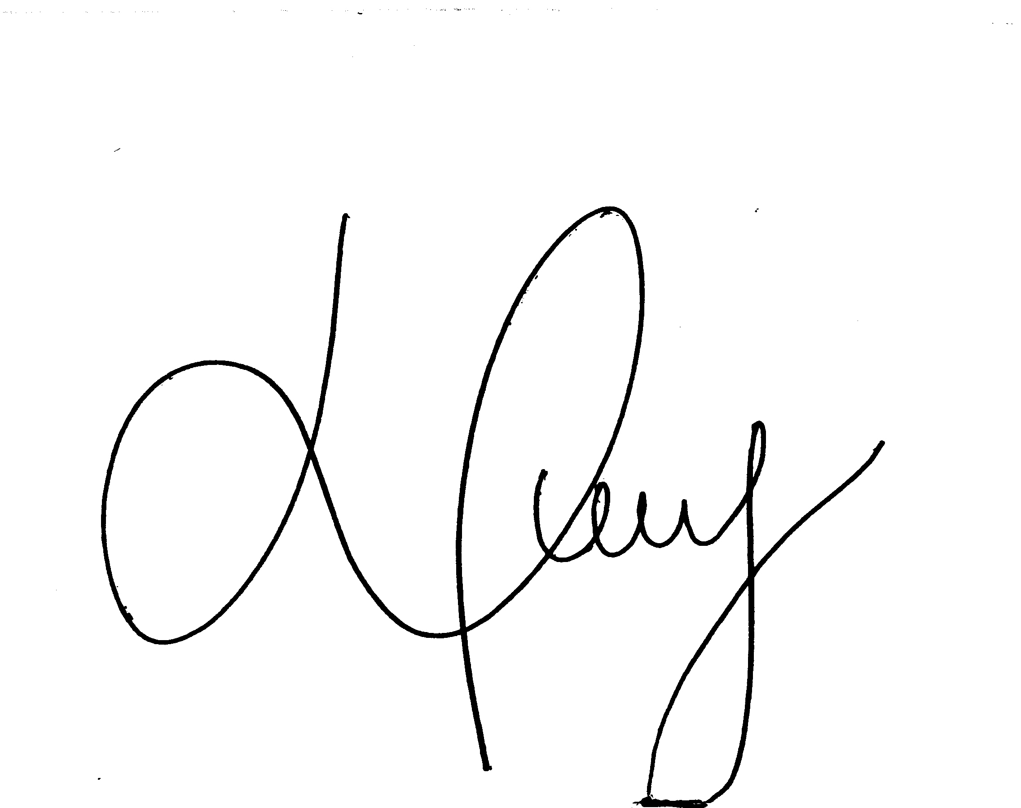
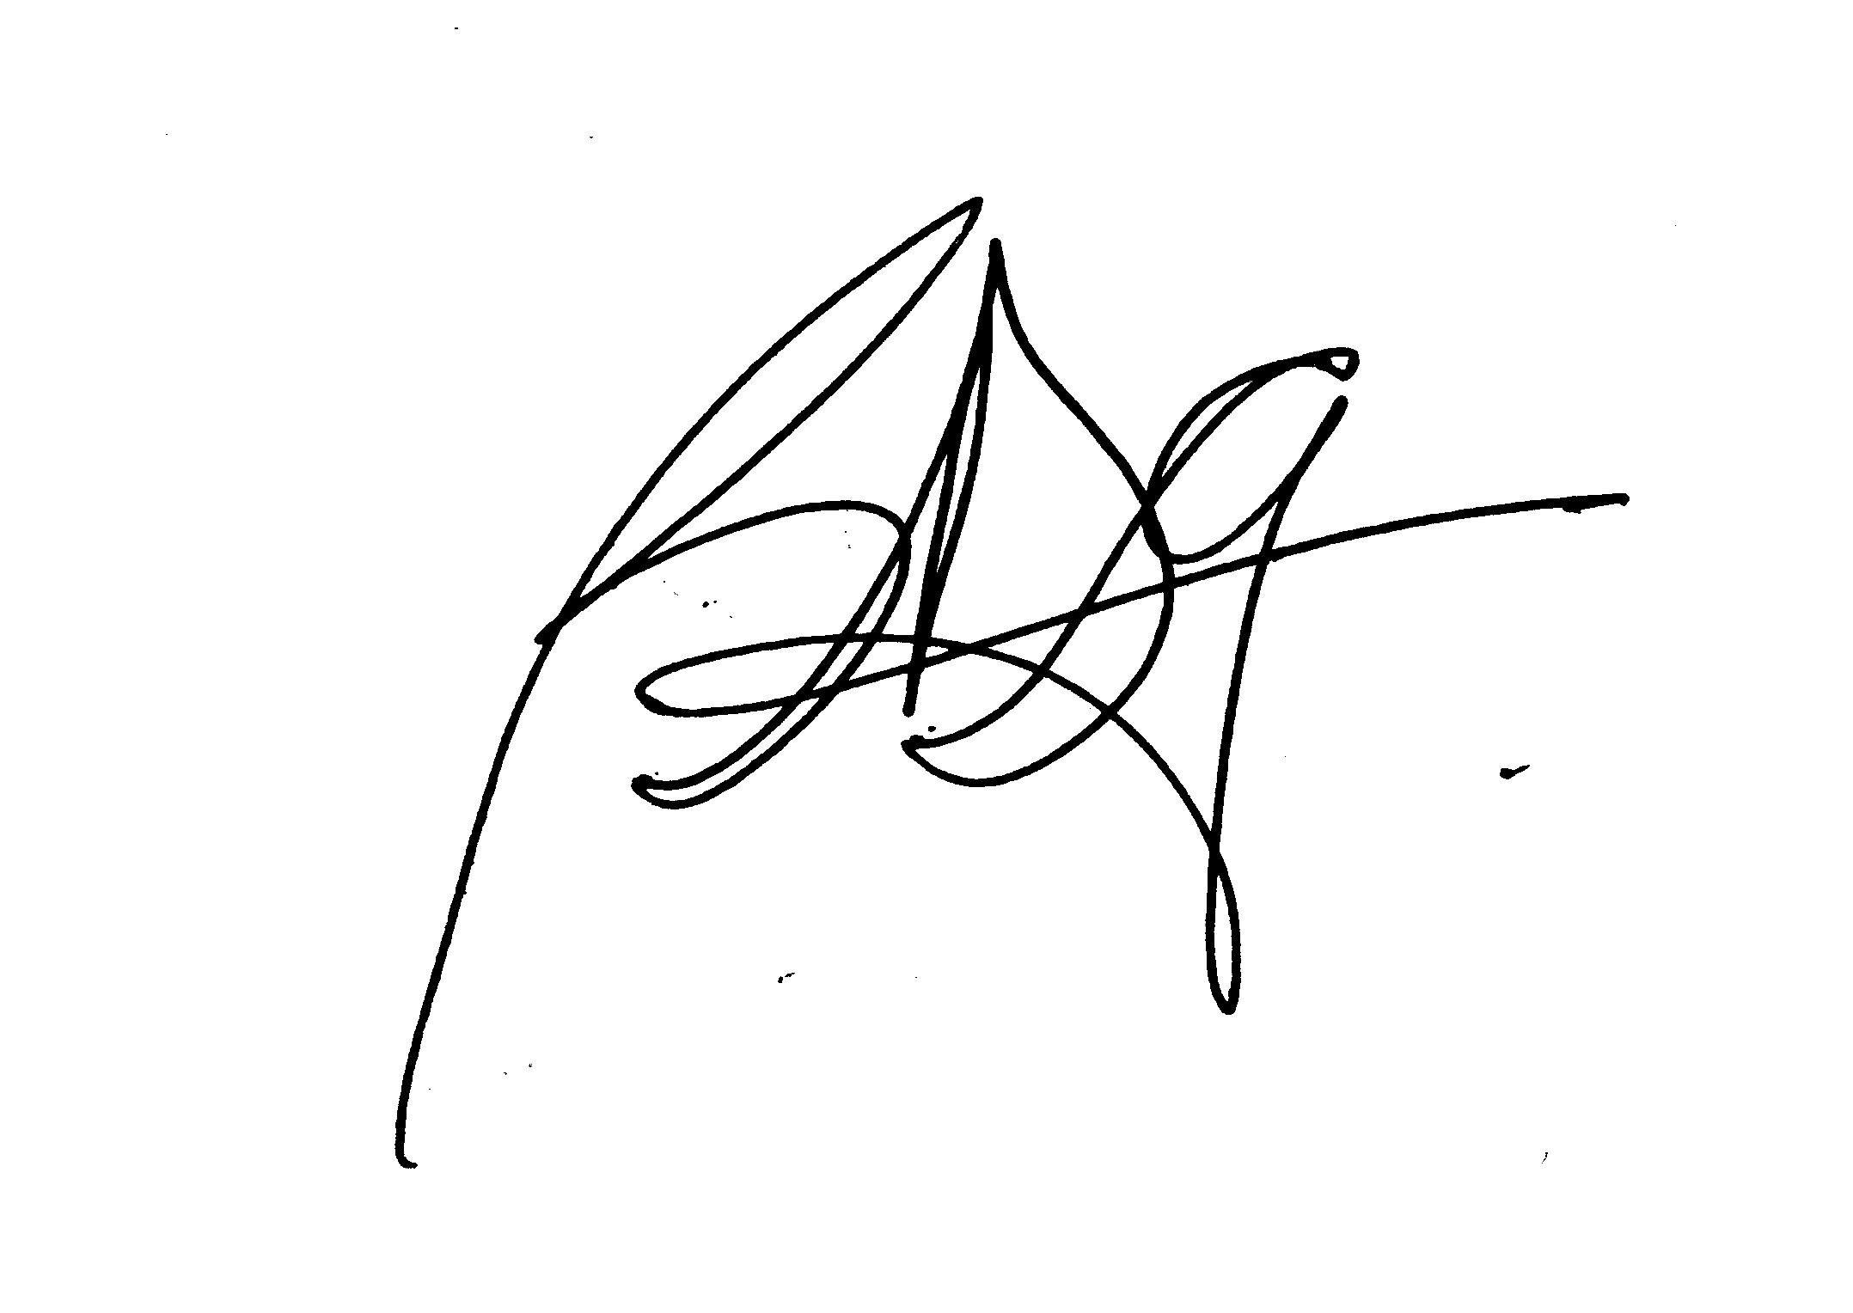

Valdecyr Herdy Alves
Bianca Dargam Gomes Vieira
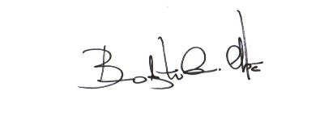

Bruno Augusto Corrêa Cabrita

